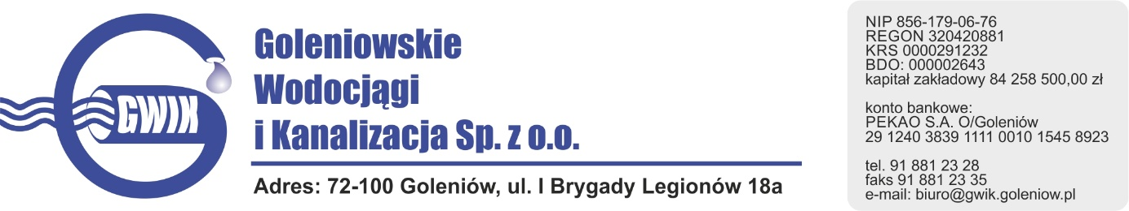
Goleniów, 26.06.2020

OGŁOSZENIE O PRZERWIE W DOSTAWIE WODY

Goleniowskie Wodociągi i Kanalizacja Spółka z o.o. w Goleniowie informuje, że w związku z pracami na ujęciu wody w miejscowości Budno w dniach: 01–03.07.2020 r. (środa-piątek) zostanie wstrzymana dostawa wody do odbiorców w miejscowości Budno, Podańsko.

Planowane godziny wstrzymania dostawy wody od 22⁰⁰ do 6^{oo}

Godziny w/w prac mogą ulec zmianie.

Przepraszamy za powyższe niedogodności.

